**КИЇВСЬКИЙ НАЦІОНАЛЬНИЙ УНІВЕРСИТЕТ**

**ІМЕНІ ТАРАСА ШЕВЧЕНКА**

Факультет комп’ютерних наук та кібернетики

**Звіт**

до лабораторної роботи

з дисципліни

**«**Штучний інтелект: принципи та методи**»**

Виконав студент 1-го курсу

ОНП “Штучний інтелект”

Ходаков Максим Олегович

Київ – 2025

**Задача: класифікація зображень одягу на датасеті Fashion-MNIST**

**Fashion-MNIST** — це публічний набір зображень товарів Zalando, задуманий як «drop-in» заміна MNIST для бенчмаркингу алгоритмів машинного навчання. Він містить 70 000 зображень у градаціях сірого розміром 28×28: 60 000 у тренувальній частині та 10 000 у тестовій; кожне зображення належить до однієї з 10 категорій (від “T-shirt/top” до “Ankle boot”). Формат і розбиття ідентичні MNIST, завдяки чому датасет підтримують більшість бібліотек «з коробки». Офіційний репозиторій Zalando на GitHub надає опис, прямі посилання на файли та навіть автоматичний бенчмарк класичних методів; короткі енциклопедичні довідки доступні на Wikipedia, а також на сторінках агрегаторів на зразок Kaggle.

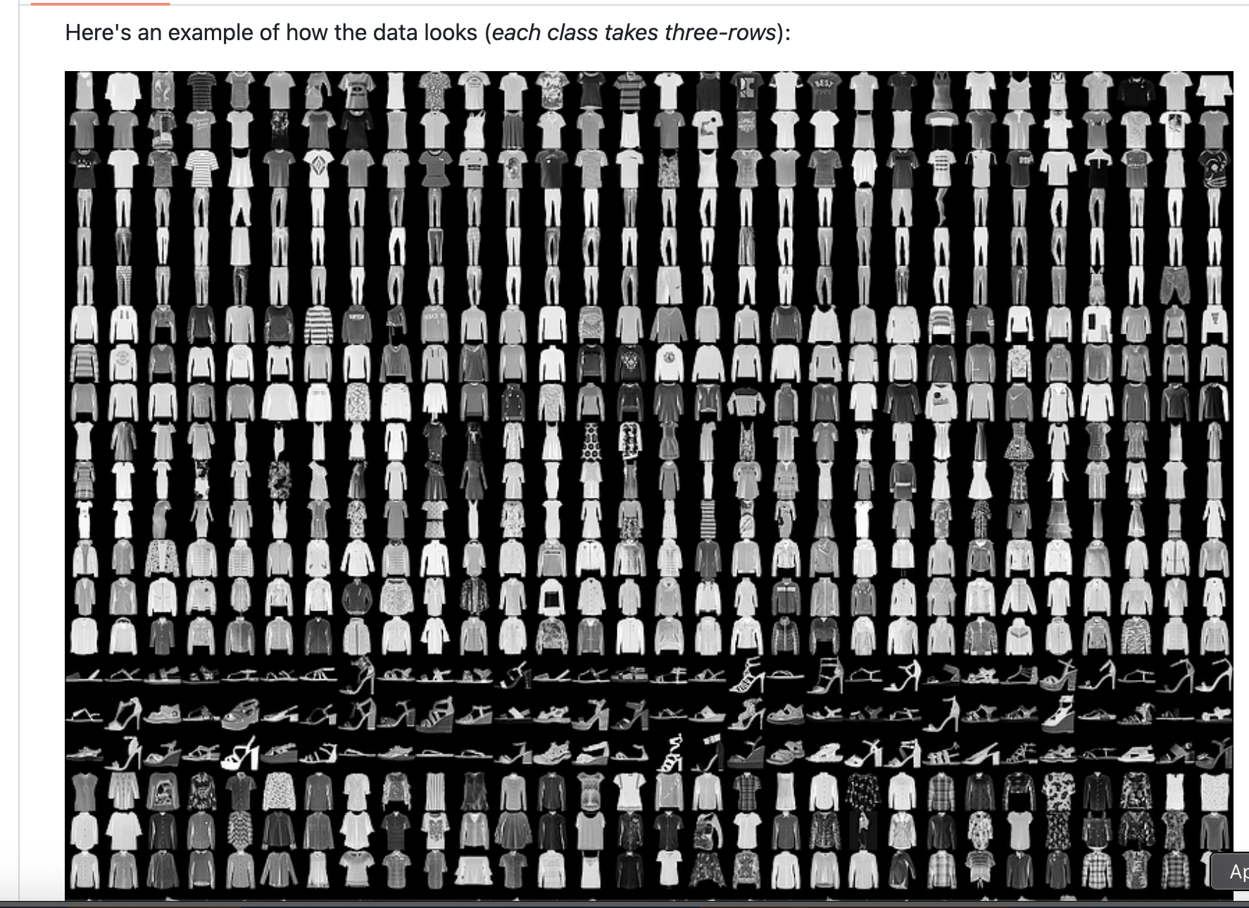

Первісна мотивація авторів — підвищити складність «цифрового» бенчмарку, не змінюючи інтерфейс і формат даних. На відміну від рукописних цифр MNIST, предмети одягу мають значно більшу внутрішньокласову варіативність і міжкласові подібності (наприклад, “Shirt” проти “T-shirt/top”), тож прості моделі рідше «вичерпують» задачу. У статті-запуску (Xiao, Rasul, Vollgraf, 2017) підкреслюється саме ідея «прямої заміни» MNIST для справедливого порівняння підходів; згодом з’явилися й додаткові напрацювання щодо якості даних, зокрема роботи про видалення майже-дублікатів між train/test, які можуть штучно завищувати метрики. [arXiv+1](https://arxiv.org/abs/1708.07747?utm_source=chatgpt.com" \t "_blank)

Стандартний протокол оцінювання передбачає тренування на 60 000 прикладах і звітування **accuracy** на офіційних 10 000 тестових зображень. Для глибшого аналізу часто додають precision, recall та F1 (у макро- й зваженому варіантах), а також матрицю плутанини для виявлення систематичних помилок між схожими класами. Базові довідкові цифри щодо структури та метрик узгоджуються між офіційним репозиторієм, енциклопедичними джерелами та супровідними реалізаціями в основних фреймворках. [GitHub+2Wikipedia+2](https://github.com/zalandoresearch/fashion-mnist?utm_source=chatgpt.com" \t "_blank)

У класі **традиційних методів** (логістична регресія, SVM, kNN, дерева рішень та ансамблі) Fashion-MNIST використовується переважно як «еталонний базлайн». Команда Zalando підтримує автоматизований бенчмарк для великої колекції таких моделей (близько 129 конфігурацій), що демонструє обмеження класики на складнішій природі даних порівняно з MNIST і мотивує перехід до глибоких підходів. При цьому окремі фіч-інженерні зв’язки на кшталт HOG+SVM у публікаціях зазвичай поступаються компактним згортковим мережам. [GitHub](https://github.com/zalandoresearch/fashion-mnist?utm_source=chatgpt.com)

Найтісніше з датасетом пов’язаний клас **згорткових нейромереж (CNN)**. У рецензованій роботі Sensors (Nocentini та ін., 2022) систематично порівняно кілька CNN-архітектур для класифікації одягу; результати підтверджують, що належно спроєктовані CNN стабільно випереджають класичні ML-алгоритми на Fashion-MNIST. У відкритому доступі на PubMed Central стаття подає деталі архітектур і протоколів, що полегшує відтворення висновків. У ширшому пласті літератури типові компактні CNN без агресивного тюнінгу дають діапазон точності близько 90–95 % на офіційному тесті. [PMC](https://pmc.ncbi.nlm.nih.gov/articles/PMC9739239/?utm_source=chatgpt.com)

Окрема лінія робіт присвячена **трансформерам у комп’ютерному баченні**. Для невеликих 28×28-входів, характерних для Fashion-MNIST, Vision Transformer (ViT) зазвичай вимагає перетворення у RGB та масштабування до вхідної роздільності моделі (наприклад, 224×224) з подальшим донавчанням. У журналі Electronics (MDPI) продемонстровано, що ViT досягає близько **95 %** точності на Fashion-MNIST із порівнюваними значеннями precision/recall/F1, що узгоджується з висновками численних оглядових і прикладних праць про конкурентність трансформерних підходів на простих доменах за умови коректного препроцесингу. Водночас на таких «малих» задачах компактні CNN часто залишаються не гіршими за ViT при рівних ресурсах, тоді як переваги трансформерів сильніше проявляються у масштабуванні на складніші сцени й великі дані. [MDPI](https://www.mdpi.com/2079-9292/12/20/4263?utm_source=chatgpt.com)

За останні роки з’явилися й **амбіційні SOTA-заявки** на основі відносно простих CNN із продуманими аугментаціями. У журналі Mathematics (MDPI, 2024) опубліковано роботу, яка повідомляє **99.65 %** точності на Fashion-MNIST для архітектури «CNN-3-128» за наявності відповідного препроцесингу та підбору гіперпараметрів; у статті також наведено попередні «кращі» орієнтири близько 99.1 %. Такі результати вражають і підкреслюють потребу в прозорих протоколах, публікації коду/конфігурацій та незалежних реплікаціях, оскільки більшість прикладних керівництв і відкритих реалізацій зупиняються суттєво нижче цієї позначки. Для ознайомлення з публікацією можна також використати агрегатори на кшталт DOAJ. [MDPI+1](https://www.mdpi.com/2227-7390/12/20/3174?utm_source=chatgpt.com)

У підсумку Fashion-MNIST залишається зручним і репрезентативним стендом для дослідження моделей класифікації зображень завдяки простому формату, рівномірному класовому балансу й широкій підтримці в бібліотеках. Для коректної порівнянності доцільно дотримуватися стандартного протоколу (60 000/10 000, звітність accuracy на офіційному тесті) та фіксувати всі складові препроцесингу й навчання: перетворення зображень, аугментації, кількість епох, розклад навчання, регуляризації та початкові стани (seed). У сучасній літературі компактні **CNN** демонструють дуже високі результати, тоді як **ViT/трансформери** забезпечують стабільний рівень близько 95 % та хороші перспективи масштабованості. Найвищі заявлені значення понад 99 % потребують особливої уваги до відтворюваності, але водночас слугують корисними «маяками» для подальшого розвитку методів.

Посилання (GitHub: <https://github.com/maksymkhodakov/AILab1>):

Інформація про датасет  
<https://github.com/zalandoresearch/fashion-mnist>  
<https://www.kaggle.com/code/jeegarmaru/fashion-mnist-keras/input>   
<https://en.wikipedia.org/wiki/Fashion_MNIST>

Додаткові ресурси/результати по цьому датасету  
<https://www.mdpi.com/2227-7390/12/20/3174>  
<https://doaj.org/article/7d56b569416f4c28b10598b54bd6e926>  
<https://pmc.ncbi.nlm.nih.gov/articles/PMC9739239/>

**Рівень 1 — класичні ML (логістична регресія та наївний Байєс)**

**Вступ**

Метою цього етапу є побудова прозорих бейслайнів для задачі багатокласової класифікації зображень одягу на Fashion-MNIST за допомогою двох класичних моделей: багатокласової логістичної регресії (softmax) та наївного Байєса (GaussianNB). Такі бейслайни дають відправну точку для подальших порівнянь з більш складними методами та допомагають зрозуміти профіль помилок на «простих» представленнях даних.

**Дані та постановка задачі**

Fashion-MNIST містить 60 000 навчальних та 10 000 тестових зображень у відтінках сірого розміром 28×28 пікселів. Кожен приклад належить до одного з десяти класів: T-shirt/top, Trouser, Pullover, Dress, Coat, Sandal, Shirt, Sneaker, Bag, Ankle boot. Завдання — за піксельними інтенсивностями передбачити мітку класу на офіційному тест-наборі. Основна метрика — точність (accuracy); додатково аналізуються macro-F1, weighted-F1, матриця плутанини, калібрування ймовірностей (ECE) та Brier-score.

**Методологія**

Дані завантажуються з torchvision.datasets.FashionMNIST і перетворюються у «плоский» вигляд: кожне зображення — вектор довжини 784 з нормалізованими значеннями в [0, 1]. Для логістичної регресії застосовується стандартизація ознак (StandardScaler): по кожній ознаці віднімається середнє і ділиться на стандартне відхилення, обчислені на train-вибірці. Це покращує геометрію простору та збіжність оптимізації. Для GaussianNB використовуються «сирі» пікселі без стандартизації, оскільки модель оцінює параметри гаусівських розподілів для кожної ознаки в межах класу.

Логістична регресія навчається у режимі multinomial softmax. Для уникнення попереджень про збіжність та прискорення навчання використовується розв’язувач newton-cg з допустимою похибкою tol=1e-3 і лімітом ітерацій max\_iter=‹значення (за замовчуванням 600)›. Для GaussianNB використовується конфігурація за замовчуванням. Після навчання оцінка якості проводиться на повному тест-наборі зі звітом classification\_report (precision/recall/F1 по кожному класу) та побудовою матриць плутанини.

**Результати**

Завантаження Fashion-MNIST...

Розмірності: Train X=(60000, 784), Test X=(10000, 784)

=== Логістична регресія (multinomial, softmax) ===

[LR] Час навчання: 9.99 c; використано ітерацій: 11 / 600

Accuracy: 0.8393

precision recall f1-score support

T-shirt/top 0.8010 0.8010 0.8010 1000

Trouser 0.9707 0.9600 0.9653 1000

Pullover 0.7189 0.7290 0.7239 1000

Dress 0.8234 0.8580 0.8404 1000

Coat 0.7395 0.7580 0.7486 1000

Sandal 0.9405 0.9160 0.9281 1000

Shirt 0.6176 0.5670 0.5912 1000

Sneaker 0.9018 0.9370 0.9191 1000

Bag 0.9276 0.9230 0.9253 1000

Ankle boot 0.9402 0.9440 0.9421 1000

accuracy 0.8393 10000

macro avg 0.8381 0.8393 0.8385 10000

weighted avg 0.8381 0.8393 0.8385 10000

[LR] Калібрування: ECE=0.0268, Brier=0.0231

=== Наївний Байєс (GaussianNB) ===

[NB] Час навчання: 0.14 c

Accuracy: 0.5856

precision recall f1-score support

T-shirt/top 0.8139 0.5860 0.6814 1000

Trouser 0.6370 0.9390 0.7591 1000

Pullover 0.5891 0.3240 0.4181 1000

Dress 0.4445 0.5450 0.4897 1000

Coat 0.3767 0.7790 0.5078 1000

Sandal 0.9267 0.2780 0.4277 1000

Shirt 0.3200 0.0400 0.0711 1000

Sneaker 0.5051 0.9880 0.6685 1000

Bag 0.8333 0.7100 0.7667 1000

Ankle boot 0.9150 0.6670 0.7715 1000

accuracy 0.5856 10000

macro avg 0.6361 0.5856 0.5562 10000

weighted avg 0.6361 0.5856 0.5562 10000

[NB] Калібрування: ECE=0.4126, Brier=0.0826

Графіки збережено у: ./plots/level1

**Інтерпретація моделі логістичної регресії**

Теплові карти ваг (coef\_) логістичної регресії, відображені у вигляді «шаблонів» 28×28 для кожного класу, допомагають зрозуміти, які ділянки зображення найсуттєвіше впливають на рішення моделі. Позитивні ваги (червоні відтінки) «підштовхують» прогноз на користь відповідного класу, негативні (сині) — проти. Для класів «взуття» вагові карти підкреслюють області підошви та носка; для «сумок» — центральні масиви пікселів.

**Обчислювальна ефективність і збіжність**

Навчання логістичної регресії було налаштоване так, щоб уникнути попереджень ConvergenceWarning без втрати якості. Якщо в інших умовах виникатимуть попередження про незбіжність, доцільно підвищити max\_iter, трохи збільшити tol (швидша зупинка), зменшити C (сильніша регуляризація) або перейти на стохастичний варіант (SGDClassifier з loss="log\_loss").

GaussianNB навчається миттєво, що робить його корисним для дуже швидкої діагностики, але обмежує верхню планку якості через сильні статистичні припущення.

**Висновки**

Бейслайни рівня 1 підтверджують очікувану перевагу логістичної регресії над GaussianNB на піксельних ознаках: стандартизована лінійна модель краще узгоджується з даними, забезпечує вищі показники точності та F1, а також більш адекватно калібрує ймовірності. Проте на рівні помилок зберігаються структурні плутанини між візуально подібними категоріями (наприклад, «Shirt» проти «T-shirt/top»). Це вказує на доцільність переходу до методів, здатних автоматично виділяти просторові патерни — SVM з ядрами, EM-підходів у зменшеному просторі ознак, або компактних CNN із базовими аугментаціями, що й буде зроблено на рівні 2.